ASSUNTO :. INDICO AO DEPARTAMENTO COMPETENTE QUE REALIZE DEMARCAÇÃO DE FAIXA DE PEDESTRE E CONSTRUÇÃO DE RAMPA DE ACESSO EM FRENTE A IGREJA MUNDIAL DO PODER DE DEUS LOCALIZADA NA RUA ULHOA CINTRA, NO CENTRO.

DESPACHO

SALA DAS SESSÕES ____/____/_____

PRESIDENTE DA MESA

INDICAÇÃO Nº , DE 2014

SENHOR PRESIDENTE,
SENHORES VEREADORES,

INDICO ao Exmo. Senhor Prefeito Municipal Luiz Gustavo Antunes Stupp juntamente ao departamento competente que realize demarcação de faixa de pedestre e construção de rampa de acesso em frente à Igreja Mundial do poder de deus localizada na rua Ulhôa Cintra, no centro.

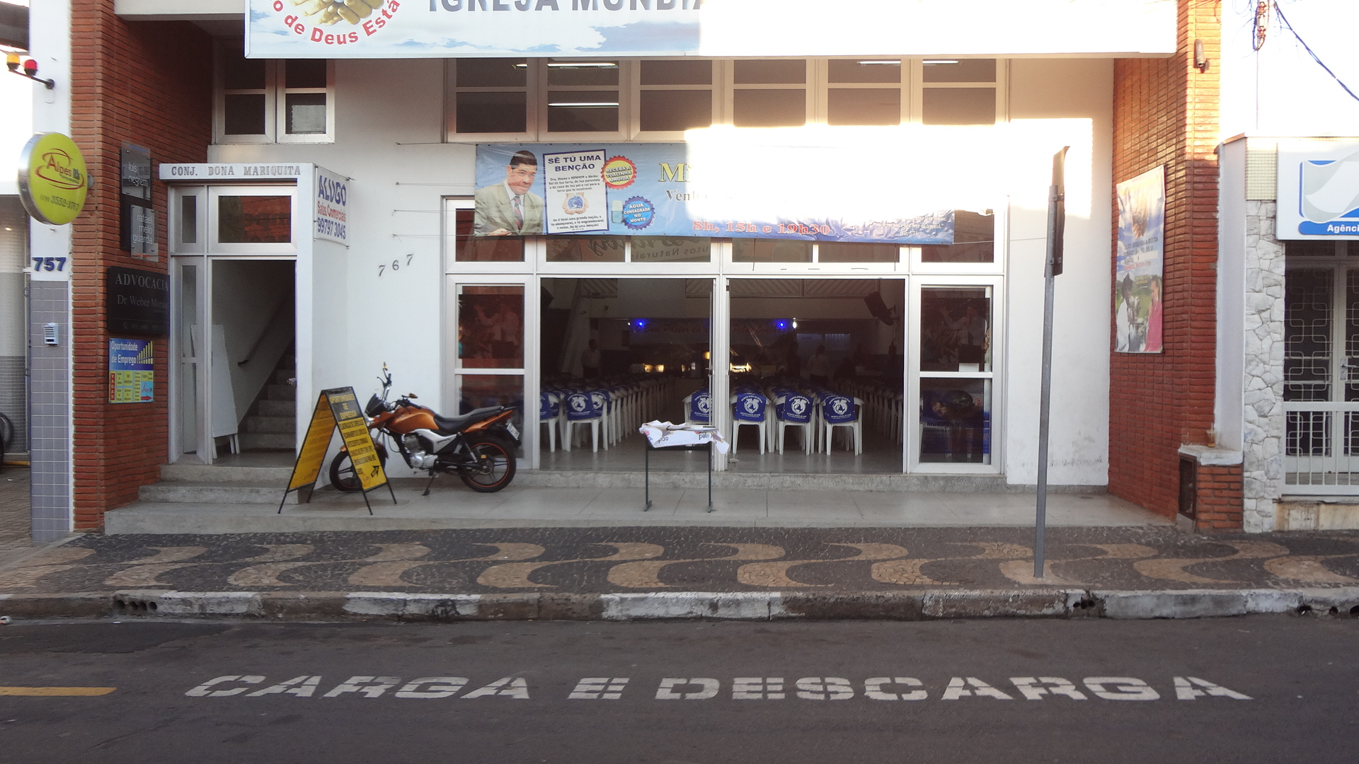

SALA DAS SESSÕES “VEREADOR SANTO RÓTOLLI”, aos 08 de agosto de 2014

VEREADOR LUIS ROBERTO TAVARES

